**Мастер – класс для детей и родителей**

**«Космическая мастерская»**

*Воспитатель МКДОУ*

*№ 8 с.Советское*

*Караева А.Ф.*

**Цель:** создание композиции на космическую тему с помощью нетрадиционных техник рисования.

**Задачи:** закрепить разные техники нетрадиционного рисования, развивать воображение, мелкую моторику, речевое дыхание.

**Работа выполнена в разных техниках:** тонирование, набрызг, рисование поролоновой губкой, оттиск упаковочным целлофаном, раздувание кляксы, аппликация.

**Для работы понадобится:** ватман, альбомный лист, кисть, гуашь, целлофан, поролоновая губка, зубная щетка, коктельная трубочка, фломастер черного цвета, клей.

**Ход работы:**

Тонируем лист черной гуашью.

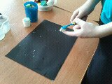

После того, как фон подсохнет, делаем «набрызг» белой гуашью. Получается звездное небо.

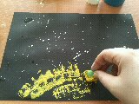

Желтой гуашью, при помощи губки, рисуем планету

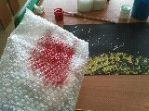

Красную гуашь наносим на пленку.

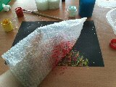

Делаем отпечатки пленкой на планете.

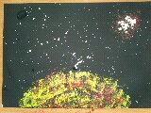

Получается вот так.

Наносим синюю кляксу на альбомный лист и раздуваем ее, превращая во что-то необычное.

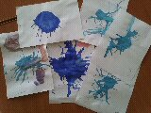

Вот такие кляксы у нас получились.

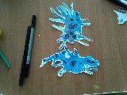

При помощи фломастера дорисовываем кляксы, затем вырезаем.

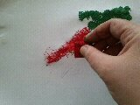

Переходим к рисованию ракеты. Губкой по контуру наносим зеленую и красную гуашь.

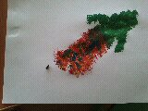

Ракета готова. Ждем когда высохнет.

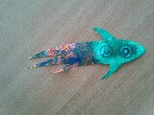

Вырезаем ракету и дорисовываем иллюминаторы.

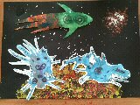

Наклеиваем все заготовки на основу.

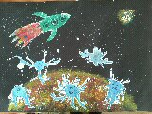  
Все готово.

Работу можно оформить индивидуально на альбомном листе или коллективно на половине ватмана.